250812 研究方針
タンパク質が加熱によって失活するメカニズム (既報を参考に整理した)
温度を上げていくとタンパク質はどうなるか
タンパク質は折りたたまれた状態から展開した状態へと変化し、この変化によってトリプトファンなどの疎水性コアに位置する残基が溶媒に露出することが観察されており、これは三次・四次構造の変化を示唆。
- 正しくfoldingしている状態
- foldingが崩れてくる→疎水性アミノ酸が外側に来る
- 外側に出た疎水性アミノ酸同士の相互作用でタンパク質が不可逆的に凝集する

Huang, RSC Advances, 2024, 26
The activity of free β-gal decreased dramatically after incubation at 65 °C for 15 min and was completely lost after 30 min. This is because at high temperatures, the proteins change from the folded state to the unfolded state and then aggregate due to the increased rate of protein diffusion.
The size of free β-gal increased after annealing at 65 °C for 1 h (Fig. 7b), suggesting that free β-gal formed aggregates during the heating process, leading to irreversible activity loss.
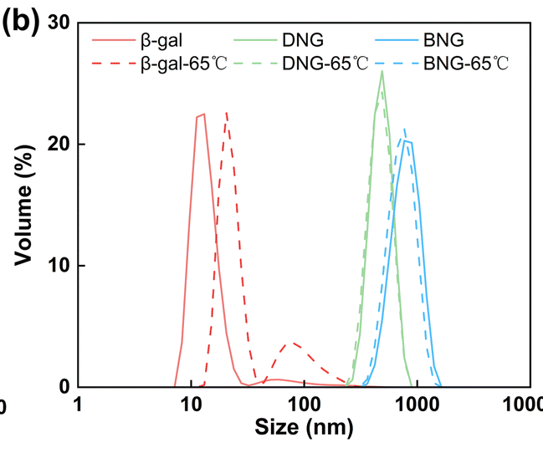
65 °Cで15分間培養した後、遊離β-ガラクトシダーゼの活性は劇的に低下し、30分後には完全に失われました。これは、高温下でタンパク質が折りたたまれた状態から折りたたまれていない状態へ変化し、タンパク質の拡散速度の増加により凝集するためです。
65℃で1時間annealingした後、遊離β-galの分子量が増加しました（図7b）。これは、加熱プロセス中に遊離β-galが凝集を形成し、不可逆的な活性喪失を引き起こしたことを示しています。

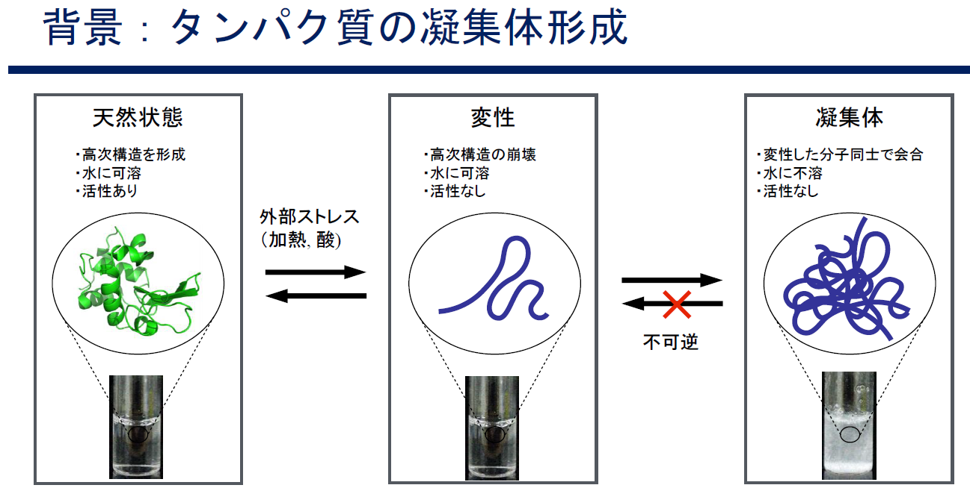金原 数, 新技術説明会, 2021
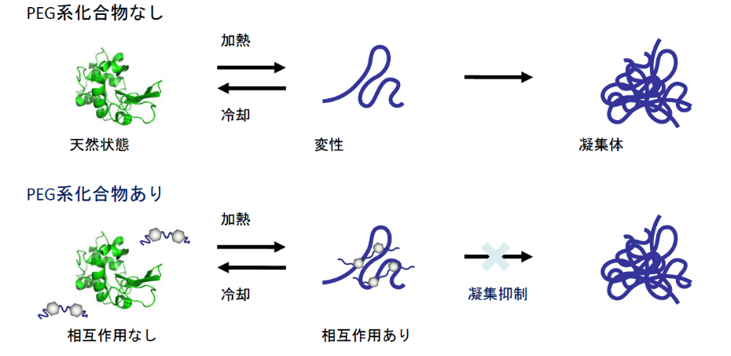
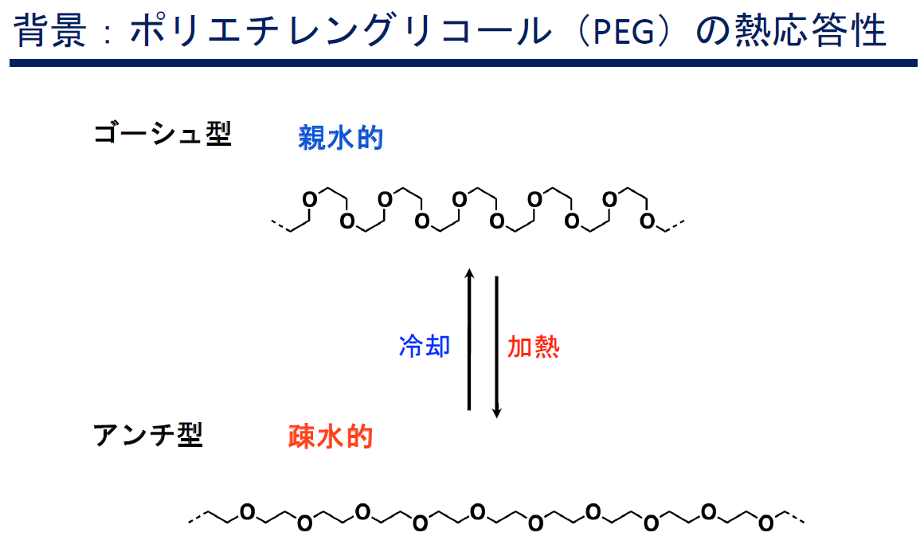
foldingが崩れ疎水性アミノ酸が外側に出たところを疎水性相互作用で捉えて凝集を抑制する。
PEGは冷却すると親水的になるのでタンパク質とは離れ、タンパク質はrefoldingする
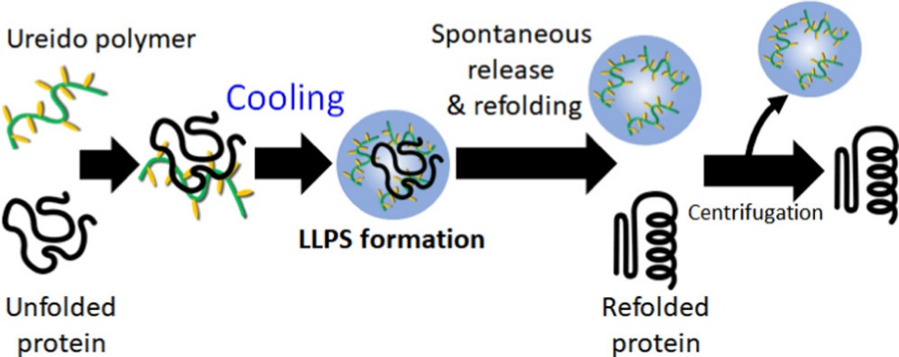

Biomacromolecules 2022, 23, 9, 3860–3865
疎水相互作用によって変性タンパク質を捕捉し、冷却で放出する戦略
foldingが崩れて疎水性アミノ酸が外側に来た時に、タンパク質同士で相互作用するのではなく、疎水性アミノ酸をポリマーでカバーすることができれば、凝集を抑制できると考えられる。低温に戻すと、正しいfoldingに戻ることができる (refolding)。
冷却してインキュベートすると、ポリマーからタンパク質が自発的に放出され、放出されたタンパク質は酵素活性を示し、適切にrefoldingされたことを示唆。
低温（4℃）で遠心分離することで、refoldingされたタンパク質は、冷却時に沈殿するポリマーから容易に分離できる。

Matthew J. Tamasi, Advanced Materials, 2022, 34, 30
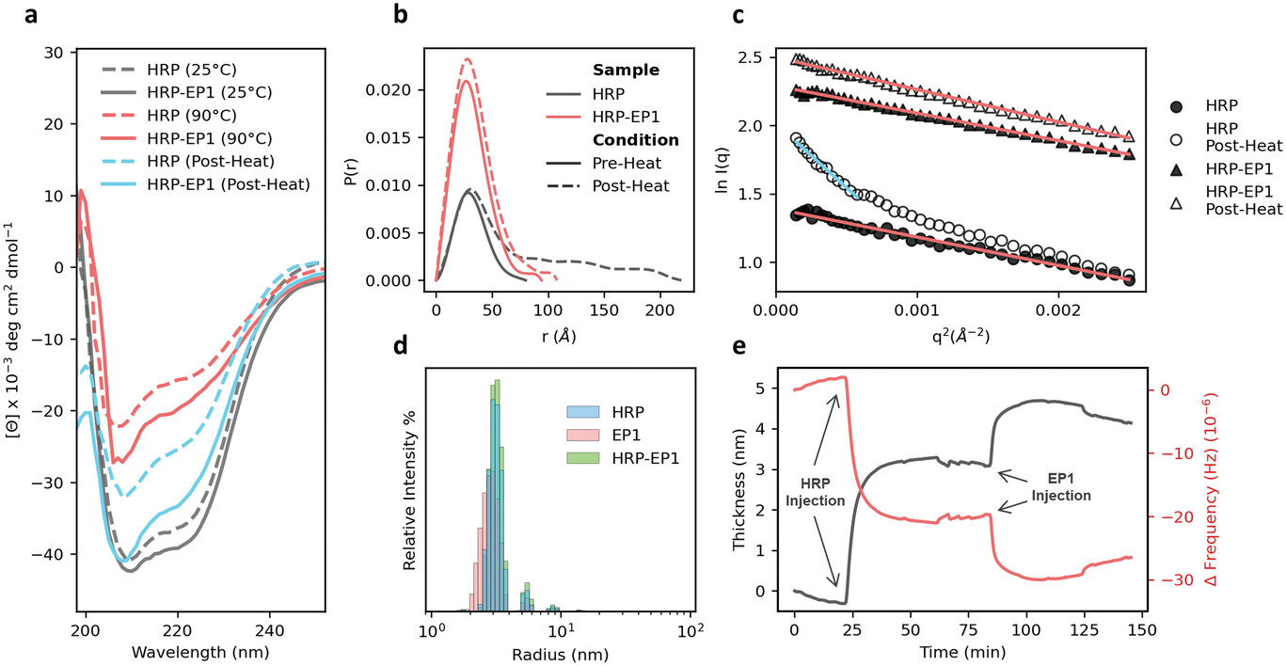
refoldingをcopolymerがassistしたことがBiophysical characterizationによって明らかになった。
ベイズ最適化によって発見されたコポリマーEP1
Figure 4. (a)
CD測定によりHRPの二次構造に対する加熱と冷却の影響を調べた。加熱によりHRPのαヘリックス含量は低下した。一方、冷却後には、ポリマーEP1と共存させたHRPではαヘリックス含量が単独のHRPより高く、このことはEP1がシャペロン様にHRPの再フォールディングを顕著に促進することを示唆する。
HRP-EP1は熱ストレス下で二次構造の保持を促進し、対照のHRPと比べてタンパク質の再フォールディングを有意に促進することを示す。
Figure 4. (d)
熱ストレス後、対照のHRPはDmaxが80→200 Åに増大する一方、HRP-EP1では94 Åにとどまった。Kratkyプロットはネイティブに類似したコンパクトな構造を示し、二次構造が影響を受けても複合体（HRP-EP1）がHRPの立体構造の整合性を一定程度維持することを示唆する。
冷却後にポリマーとタンパク質が分離されるのではなくさrefoldingを伴うPolymer-Protein Hybridの形成を示す
folding→unfolding→refoldingの流れ
- 加熱段階 (unfolding段階)
  - HRPは加熱でαヘリックスが減少＝部分的に解折り（unfolding）する。EP1の添加はunfolding自体の抑制はわずか。
- 冷却（refolding段階）
  - 冷却すると、EP1共存系の方がαヘリックスの回復が大きい＝EP1がシャペロンのようにHRPの有意なrefoldingを促進する
- 物理化学的裏付け
  - SAXS/DLSより、EP1共存系はサイズ増大や大きな凝集の発生を抑え、ネイティブ様のコンパクトさを維持 → 再フォールディングに有利な状態を作る。
疎水性度の調節は耐熱性の設計において重要
- 3種類のモノマーの選択理由
- 疎水性モノマー (BMA)
  - タンパク質がunfolding状態になったときにタンパク質の凝集を防ぐため
    - BMA
      - 最も単純な疎水性モノマー、扱いやすい
        - 三元系の組成がわかったらEHMA, LMA, PMPTSSiに変更
- 双性イオンモノマー (MPC)
  - 水溶性を確保する
  - タンパク質の非特異相互作用を抑える
    - Zwitterionic polymers possessing a pair of oppositely charged groups in their repeating units can increase protein stability because of their good biocompatibility and high water content.
Huang, RSC Advances, 2024, 26
  - Matthew J. Tamasi, Advanced Materials, 2022, 34, 30との差別化
    - 彼らは設計空間を疎水・親水・イオン性の3軸で設定
- カチオン性モノマー (MTAC)
  - 静電相互作用の付与
  - 溶解性の確保
  - メタクリレートのためラジカル重合との相性が良い
  - Matthew J. Tamasi, Advanced Materials, 2022, 34, 30でも採用されている (TMAEMAとして登場)
    - 「酵素との静電相互作用を可能にしつつ水溶性をバランス」する設計意図
    - イオン性分率 ≤50 mol%の条件を設定。
      - 高イオン分率は溶解性と重合転化率に問題

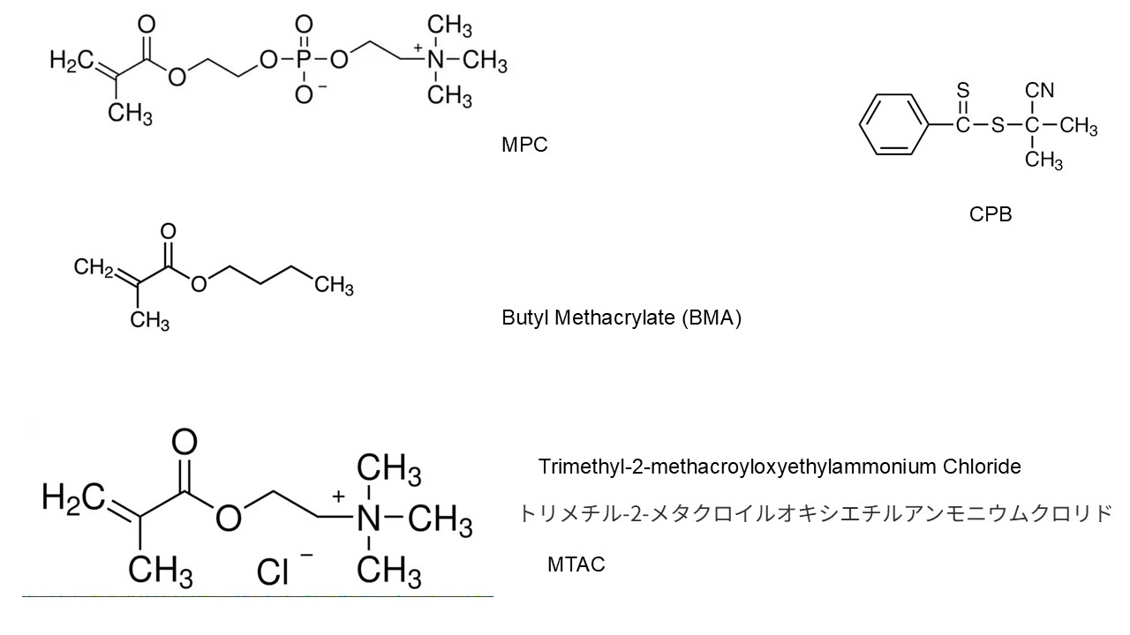

- 凝集状態をパラメータにするかどうか
DLSによって測定した凝集状態はパラメータにしない。
最終的に耐熱性が上がったものはタンパク質との相互作用があるものとみなし、常温時の凝集状態は問わない
ポリマーのみの状態で凝集状態のデータを取っておくかどうかの議論が必要 (なぜデータを取るのか)
ポリマーのみの状態でDLSを取ることは最適なものを発見したときに凝集状態の議論ができるようになる？
そんなに手間じゃないからDLSを測っておく

- 熱耐性のデータが全くないところから始めないといけない
  - 今回のモデルのアルゴリズムはベイズ最適化なので、そこまで問題ない（データが少ないこと自体は問題ない）
- ランさんとふぁんくんの論文からどんなものが熱耐性に効いているのか確認してからやるか
  - タンパク質のunfolding状態の疎水性部を疎水性相互作用で捉えて凝集を抑制
- いきなり疎水性で振っていくとなにをコンセプトにした研究なのかがわかりにくい
- 疎水性が熱耐性に効いているのかもわかっていない
  - タンパク質のfolding→unfolding→refoldingの議論
  - unfolding状態になったときに凝集を防ぐために表面の疎水性アミノ酸とポリマーの疎水性相互作用でカバーする
- 当初目指していた、pHに依存して凝集と脱離するというコンセプトの方が熱耐性より評価しやすいんじゃないのか
  - こっちにするならどのような実験系を作るのか。凝集と脱離の指標がわかりにくい。pHを少し変えただけで凝集と脱離が変わるものが良いのか、pHは大きく変える必要があるが完全に脱離するものの方が良いのか。定量的な基準を測る方法が思いつかない。
  - pHの応答性を見るならカチオン性は3級アンモニウムの方が良いかも
    - ポリマー自体の電荷を変えた方が会合と脱離しやすい
  - pHの応答性だけだとただ単に凝集と脱離するだけでご利益がない
    - pHに加えて分解耐性とか耐熱性がないと意味ない
    - pHと疎水性の順番は逆でもよいかもしれない
  - 疎水性を先に調節すると
    - LogPを固定化してモノマーを入れ替える
    - pH応答性を考えるときに3級アンモニウムに変えていくと疎水度が上がるので他で疎水度を下げてLogPを調節する方が簡単か
  - pH応答性を見るなら滴定装置があったほうが良い

